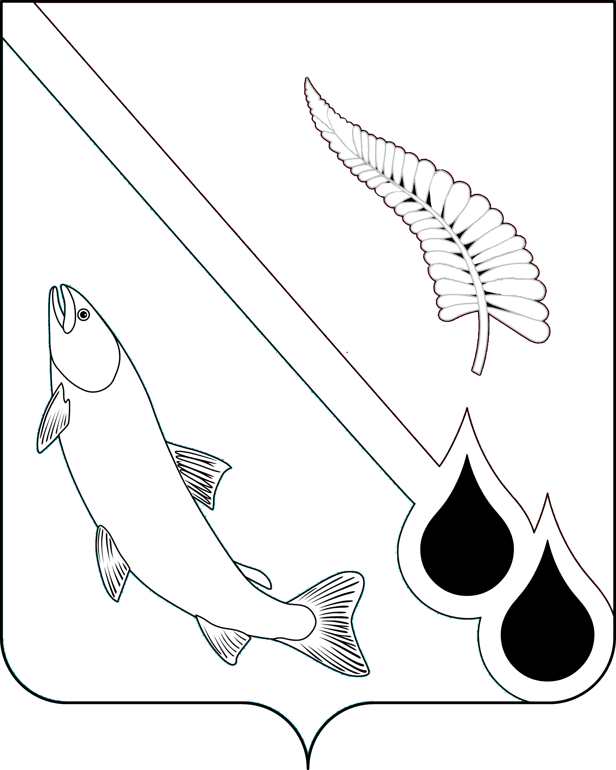
АДМИНИСТРАЦИЯ МУНИЦИПАЛЬНОГО ОБРАЗОВАНИЯ
НОГЛИКСКИЙ МУНИЦИПАЛЬНЫЙ ОКРУГ
САХАЛИНСКОЙ ОБЛАСТИ

П О С Т А Н О В Л Е Н И Е
от _Дата подписания_ № _Номер документа_
пгт. Ноглики
Об утверждении муниципальной программы «Обеспечение населения муниципального образования Ногликский муниципальный округ Сахалинской области качественными услугами жилищно-коммунального хозяйства»

В соответствии со статьей 179 Бюджетного кодекса Российской Федерации, Порядком разработки, реализации и мониторинга муниципальных программ муниципального образования Ногликский муниципальный округ Сахалинской области, утвержденного постановлением администрации муниципального образования Ногликский муниципальный округ сахалинской области от 05.02.2025 № 39, распоряжением мэра муниципального образования «Городской округ Ногликский» от 14.04.2025 № 27-р «Об утверждении Перечня муниципальных программ муниципального образования Ногликский муниципальный округ Сахалинской области на период 2026-2031 годы», руководствуясь ст. 36 Устава муниципального образования Ногликский муниципальный округ Сахалинской области, администрация муниципального образования Ногликский муниципальный округ Сахалинской области ПОСТАНОВЛЯЕТ:
1. Утвердить муниципальную программу «Обеспечение населения муниципального образования Ногликский муниципальный округ Сахалинской области качественными услугами жилищно-коммунального хозяйства» (прилагается).
2. Признать утратившими силу постановления администрации муниципального образования «Городской округ Ногликский»:
- от 04.08.2015 № 551 ««Обеспечение населения муниципального образования «Городской округ Ногликский» качественными услугами жилищно-коммунального хозяйства на 2015 – 2020 годы»;
- от 13.11.2015 № 779 «О внесении изменений в постановление администрации муниципального образования «Городской округ Ногликский» от 04.08.2015 № 551»;
- от 05.04.2016 № 273 «О внесении изменений в постановление администрации муниципального образования «Городской округ Ногликский» от 04.08.2015 № 551(в редакции от 13.11.2015 № 779)»;
- от 01.06.2016 № 459 «О внесении изменений в постановление администрации муниципального образования «Городской округ Ногликский» от 04.08.2015 № 551(в редакции от 13.11.2015 № 779, от 05.04.2016 № 273)»;
- от 06.07.2016 № 539 «О внесении изменений в постановление администрации муниципального образования «Городской округ Ногликский» от 04.08.2015 № 551(в редакции от 13.11.2015 № 779, от 05.04.2016 № 273, от 01.06.2016 № 459)»;
- от 10.08.2016 № 614 «О внесении изменений в постановление администрации муниципального образования «Городской округ Ногликский» от 04.08.2015 № 551»;
- от 09.06.2017 № 376 «О внесении изменений в постановление администрации муниципального образования «Городской округ Ногликский» от 04.08.2015 № 551»;
- от 11.07.2017 № 458 «О внесении изменений в постановление администрации муниципального образования «Городской округ Ногликский» от 04.08.2015 № 551»;
- от 12.10.2017 № 771 «О внесении изменений в постановление администрации муниципального образования «Городской округ Ногликский» от 04.08.2015 № 551»;
- от 19.03.2018 № 273 «О внесении изменений в постановление администрации муниципального образования «Городской округ Ногликский» от 04.08.2015 № 551»;
- от 31.08.2018 № 814 «О внесении изменений в постановление администрации муниципального образования «Городской округ Ногликский» от 04.08.2015 № 551»;
- от 22.05.2019 № 351 «О внесении изменений в постановление администрации муниципального образования «Городской округ Ногликский» от 04.08.2015 № 551»;
- от 23.05.2019 № 366 «О внесении изменений в постановление администрации муниципального образования «Городской округ Ногликский» от 04.08.2015 № 551»;
- от 06.06.2019 № 419 «О внесении изменений в постановление администрации муниципального образования «Городской округ Ногликский» от 04.08.2015 № 551»;
- от 06.09.2019 № 685 «О внесении изменений в постановление администрации муниципального образования «Городской округ Ногликский» от 04.08.2015 № 551»;
- от 19.11.2019 № 845 «О внесении изменений в постановление администрации муниципального образования «Городской округ Ногликский» от 04.08.2015 № 551»;
- от 23.03.2020 № 138 «О внесении изменений в постановление администрации муниципального образования «Городской округ Ногликский» от 04.08.2015 № 551»;
- от 15.09.2020 № 457 «О внесении изменений в постановление администрации муниципального образования «Городской округ Ногликский» от 04.08.2015 № 551»;
- от 26.02.2021 № 108 «О внесении изменений в постановление администрации муниципального образования «Городской округ Ногликский» от 04.08.2015 № 551»;
- от 10.11.2021 № 613 «О внесении изменений в муниципальную программу «Обеспечение населения муниципального образования
«Городской округ Ногликский» качественными услугами жилищно-коммунального хозяйства», утвержденную постановлением администрации муниципального образования «Городской округ Ногликский» от 04.08.2015 № 551»;
- от 01.06.2022 № 275 «О внесении изменений в муниципальную программу «Обеспечение населения муниципального образования
«Городской округ Ногликский» качественными услугами жилищно-коммунального хозяйства», утвержденную постановлением администрации муниципального образования «Городской округ Ногликский» от 04.08.2015 № 551»;
- от 27.06.2022 № 329 «О внесении изменений в муниципальную программу «Обеспечение населения муниципального образования
«Городской округ Ногликский» качественными услугами жилищно-коммунального хозяйства», утвержденную постановлением администрации муниципального образования «Городской округ Ногликский» от 04.08.2015 № 551»;
- от 22.03.2023 № 171 «О внесении изменений в муниципальную программу «Обеспечение населения муниципального образования
«Городской округ Ногликский» качественными услугами жилищно-коммунального хозяйства», утвержденную постановлением администрации муниципального образования «Городской округ Ногликский» от 04.08.2015 № 551»;
- от 22.08.2023 № 538 «О внесении изменений в муниципальную программу «Обеспечение населения муниципального образования
«Городской округ Ногликский» качественными услугами жилищно-коммунального хозяйства», утвержденную постановлением администрации муниципального образования «Городской округ Ногликский» от 04.08.2015 № 551»;
- от 03.06.2024 № 337 «О внесении изменений в муниципальную программу «Обеспечение населения муниципального образования
«Городской округ Ногликский» качественными услугами жилищно-коммунального хозяйства», утвержденную постановлением администрации муниципального образования «Городской округ Ногликский» от 04.08.2015 № 551».
3. Настоящее постановление вступает в силу с 01 января 2026 года.
4. Опубликовать настоящее постановление в газете «Знамя труда» и разместить на официальном сайте муниципального образования Ногликский муниципальный округ Сахалинской области в информационно-телекоммуникационной сети «Интернет».
5. Контроль за исполнением настоящего постановления возложить на первого вице-мэра муниципального образования Ногликский муниципальный округ Сахалинской области Л.А. Блидченко.

Мэр муниципального образования
Ногликский муниципальный округ
Сахалинской области С.В. Гурьянов

